2022年明溪县国民经济和社会发展统计公报

明 溪 县 统 计 局
2023年3月28日

一、综合
初步核算，2022年全县地区生产总值完成127.08亿元，按 可比价格计算，增长1.6%，其中：第一产业实现增加值23.62亿元，增长4.9%；第二产业实现增加值59.61亿元，增长0.8%；第三产业实现增加值43.85亿元，增长1.0%。第一产业增加值占地区生产总值的比重为18.59%，第二产业增加值比重为46.91%，第三产业增加值比重为34.5%。人均地区生产总值132303元,比上年增长3.6%。

表 1：2022年地区生产总值构成
单位：亿元
指标名称 | 增加值 | 比上年同期增长 (％)
一、地区生产总值(GDP) | 127.08 | 1.6
第一产业增加值 | 23.62 | 4.9
第二产业增加值 | 59.61 | 0.8
第三产业增加值 | 43.85 | 1.0
交通运输、仓储和邮政业 | 2.98 | -6.5
批发和零售业 | 8.06 | -6.9
住宿和餐饮业 | 2.67 | 1.7
金融业 | 6.42 | 11.4
房地产业 | 2.13 | 7.4
其他服务业 | 21.32 | 1.5
二、三次产业比重( ) | 本期 | 上年同期
第一产业 | 18.59 | 17.73
第二产业 | 46.91 | 47.95
第三产业 | 34.5 | 34.19

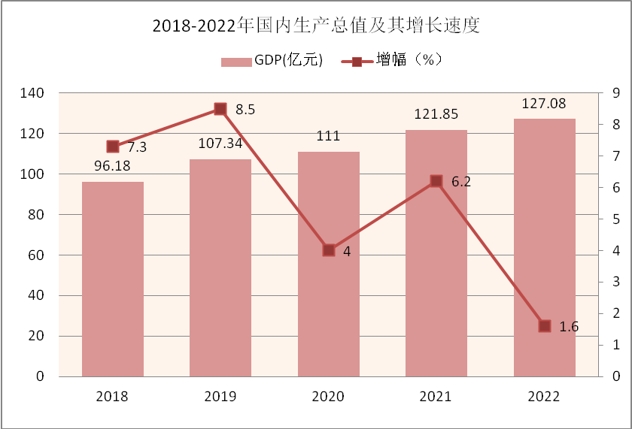

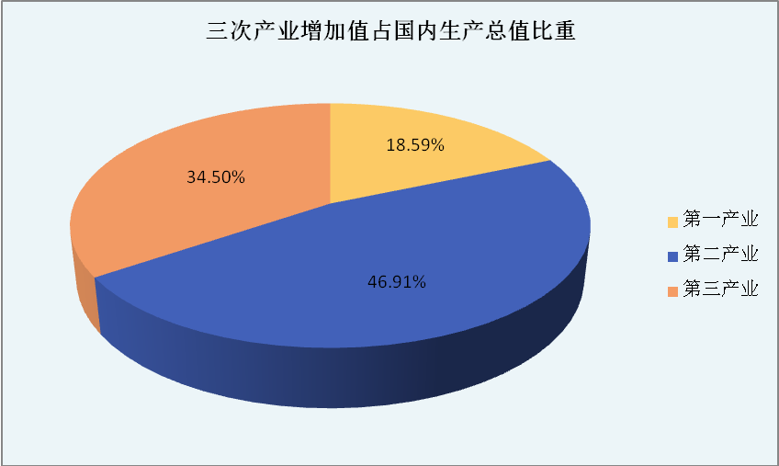

年末全县常住人口9.53万人，比上年末减少0.15万人。其中，城镇常住人口5.16万人，占总人口比重（常住人口城镇化率）为54.12%，比上年末提高0.52个百分点。年末公安户籍总人口115256人,比上年末减少690人；卫健部门口径：全年出生人口659人，出生率为5.39‰；死亡人数728人，死亡率为5.96 ‰；人口自然增长率下降0.57‰。

表 2：2022 年末分乡镇户籍人口数及其构成
乡 镇 | 年末数（人） | 其中：男 | 女
明溪县 | 115256 | 60246 | 55010
雪峰镇 | 27977 | 13563 | 14414
城关乡 | 11743 | 6078 | 5665
瀚仙镇 | 10851 | 5768 | 5083
胡坊镇 | 9811 | 5213 | 4598
沙溪乡 | 6307 | 3354 | 2953
夏阳乡 | 15312 | 8516 | 6796
盖洋镇 | 20423 | 10979 | 9444
夏坊乡 | 6897 | 3686 | 3211
枫溪乡 | 5935 | 3089 | 2846

注：公安年报数据。

全年全县一般公共预算总收入6.08亿元，比上年同口径增加11.69%，其中，地方一般公共预算收入3.99亿元，同口径增长15.04%；一般公共预算支出16.58亿元，增加15.66%。全县税收收入2.73亿元，比上年增长4.6%,税性比64.97%,比上年下降6.47个百分点。

2022年末市场主体总数达9178家，比上年末增长12.52%。其中，年末工商登记企业数达2196家，增长13.31%；年末工商登记个体工商户数达6982家，增长12.27%。
二、农业
全年农林牧渔业完成总产值39.11亿元，可比增长5.3%。其中：农业产值26.10亿元，增长5.5%；林业产值6.16亿元，增长2.9%；畜牧业产值4.37亿元，增长8.3%；渔业产值2.12亿元，增长2.4%；农林牧渔服务业产值0.36亿元，增长4.6%,全年实现农林牧渔业增加值23.62亿元，增长4.9%。
表 3：农林牧渔业总产值
亿元、吨
指标名称 | 产值 | 比上年增长（）
农林牧渔业总产值 | 39.11 | 5.3
农业 | 26.10 | 5.5
林业 | 6.16 | 2.9
牧业 | 4.37 | 8.3
渔业 | 2.12 | 2.4
农林牧渔服务业 | 0.36 | 4.6

全年粮食作物播种面积21.47万亩，比上年下降0.23%，粮食总产量达8.08万吨，比上年下降0.66%。
全年肉类总产量0.99万吨, 增长12.95%。其中,猪肉产量0.74万吨;牛肉产量0.04万吨;羊肉产量0.04万吨。年末生猪存栏5.34万头,增长6.21%;生猪出栏9.44万头,增长19.83%。全年水产品产量0.83万吨,比上年增长2.68%。
全年完成造林面积27785亩，下降1.9%,商品材产量130081立方米，下降5.1%。主要林产品产量331864吨，增长0.4%，其中油桐籽670吨，下降3%；竹笋干6444吨，增长6.7%；油茶籽1636吨，下降3.5%；松脂7680吨，增长1.7%。

表4：2022年主要农产品产量
产品名称 | 产量(万吨) | 比上年增长()
粮食 | 8.08 | -0.66
春收 | 0.41 | 1.9
夏收 | 0.75 | 1.96
秋收 | 6.92 | -1.09
油料 | 0.19 | 4.93
其中:花生 | 0.18 | 4.4
油菜籽 | 0.009 | 15.2
糖料 | 0.18 | 3.83
甘蔗 | 0.18 | 3.83
烤烟 | 0.33 | 9.24
茶叶 | 0.40 | 4.33
水果 | 7.33 | 8.99
蔬菜 | 10.52 | 4.06
食用菌 | 0.97 | 6.7

年末省级农业产业化龙头企业分别为5家。新增15家农民专业合作社，总数达230家。新增15家家庭农场，总数达572家。新增土地流转面积0.15万亩，累计流转面积达到7.05万亩，占承包耕地面积的38.74%。新增“三品一标”产品4个，累计23个。有效期内无公害农产品7个。国家农产品地理标志登记保护2个。
三、工业及建筑业
全年工业增加值40.24亿元，比上年增长2.9%，占GDP比重31.7%，其中，规模以上工业增加值增长2.9%。新材料、新医药、新能源等主导产业完成产值96.53亿元，占全部规模以上工业产值的53.82%。其中：新材料累计完成产值52.68亿元，占全部规模以上工业产值的29.37%；新医药累计完成产值39.67亿元，占全部规模以上工业产值的22.12%。
全县规模以上工业的21个行业大类中有9个行业产值增速在两位数以上。其中，化学原料和化学制品制造业增长45.8%，其他制造业增长40.8%，医药制造业增长39.7%，印刷和记录媒介复制业增长28.5%，纺织服装、服饰业增长25.7%，化学纤维制造业增长24.1%。

表 5：规模以上工业企业主要产品产量
产品名称 | 单位 | 累计 | 比上年同期增长 （％）
商品混凝土 | 立方米 | 538775 | 21.79
水泥 | 万吨 | 111.92 | 21.2
布 | 万米 | 6086 | -2.0
化学药品原药 | 吨 | 13115.76 | 818.8
人造板 | 立方米 | 61.44 | -40.7
砖 | 万块 | 148084 | 25.8
硅 | 平方米 | 8953 | -41.63
水泥混凝土排水管 | 千米 | 476.28 | 10.82
铸钢件  大米  熟肉制品  活性炭 | 吨  吨  吨  吨 | 3344  10185  2050  59994 | -77.63  34.94  -12.73  25.13

全年规模以上工业企业经济效益综合指数为863.91%，比上年提高148.88个百分点；工业产品销售率94.25%，比上年下降2.04个百分点；规模以上工业企业实现利润总额10.79亿元，比上年增长22.9%；规模以上工业企业资产负债率42.61%,比上年上升4.27个百分点；每百元主营业务收入中的费用为4.19元，与上年同期持平。
全年建筑业实现增加值19.44亿元，比上年下降3.2%。全县具有资质等级的总承包和专业承包建筑业企业完成建筑业总产值53.5亿元，增长1.2%。
四、固定资产投资
全年全社会固定资产投资（不含农户）下降62.3%，其中，房地产开发投资同比下降11.8%。房屋施工面积24.04万平方米，减少30.8%。商品房销售面积8.28万平方米，增长0.3%。按国民经济行业分：第一产业投资下降68.9%；第二产业投资下降69.6%；第三产业投资下降44.7%。

五、贸易
全年实现社会消费品零售总额25.88亿元，同比下降3% 。批发业销售额20.92亿元，同比增长6.8%；零售业销售额18.15亿元，同比下降8.4%；住宿业营业额0.4亿元，同比下降6% ；餐饮业营业额5亿元，同比增长6.2%。实际利用外资（验资口径）41万元。
六、服务业
全年批发和零售业增加值8.06亿元，比上年下降6.9%，交通运输、仓储和邮政业增加值2.98亿元，下降6.5%；住宿和餐饮业增加值2.67亿元，增长1.7%;金融业增加值6.42亿元，增长11.4%；房地产业增加值 2.13亿元，增长7.4%。规模以上服务业企业营业收入比上年增长7.6%。
年末民用汽车保有量414辆，比上年末减少10辆，小型汽车保有量13324辆，比上年末增加865辆。

表 6：2022全社会客货运周转量情况
指 标 | 单 位 | 绝对数 | 比上年增长（%）
全社会客货运周转量 | 万吨公里 | 17715.82 | -11.5
＃：全社会客运周转量 | 万人公里 | 2237.92 | -22.4
全社会货运周转量 | 万吨公里 | 17492.03 | -11.3

全县邮政业业务总量2295.75万元；邮政业务收入2647万元，增长13.2%。
表 7：通讯用户情况(万户)
项目 | 移动电话用户 | 固定电话用户 | 宽带用户
电信 | 35724 | 13482 | 23066
移动 | 56002 | 196 | 13208
联通 | 25500 | 1200 | 3400
广电 | – | – | 5814
合计 | 117226 | 14878 | 45488

全年接待海内外游客120.33万人次、旅游总收入9.62亿元，比上年同期分别增长2.02%和1.16%。其中滴水岩景区接待22.2万人次，同比增长47%。
七、金融
年末金融机构本外币存款余额112.82亿元，比年初增加14.62亿元，同比增长14.88%;其中，单位存款32.18亿元，比上年减少0.74%，个人存款80.28亿元，比上年增长22.71%。金融机构本外币各项贷款余额合计53.19亿元，比年初增加10.8亿元，同比增长25.49%，其中，短期贷款18.1亿元，比上年增长36.53%，中长期贷款29.16亿元，比上年增长8.33%，存贷比为47.14。

表 3： 2022年全部金融机构存贷款情况

指标名称 | 年末数（亿元） | 比上年末增长(％)
金融机构本外币存款余额 | 112.82 | 14.88%
1.单位存款 | 32.18 | -0.74%
2.个人存款 | 80.28 | 22.71%
金融机构本外币贷款余额 | 53.19 | 25.49%
1.短期贷款 | 18.1 | 36.53%
个人贷款 | 11.82 | 20.7
单位贷款 | 6.28 | 81.27
2.中长期贷款 | 29.16 | 8.33
个人贷款 | 20.18 | 0.09
单位贷款 | 8.97 | 33.66

八、人民生活和社会保障
全年全县居民人均可支配收入28874元，比上年增长 5.4%。按常住地分，农村居民人均可支配收入21536元，比上年增长7.0%，城镇居民人均可支配收入37064元，比上年增长4.5%。全县居民人均生活消费支出19737元，比上年增长4.9%。按常住地分，农村居民人均生活消费支出15676元，增长5.6%，城镇居民人均生活消费支出24886元，增长4.5%。
城镇新增就业458人，失业人员再就业162人。年末社会基本养老保险参保人数79299人，比上年增加3219人。其中参保城镇企业职工16545人，城乡居民养老保险人员58659人，机关事业单位养老保险人员4095人。
年末基本医疗保险参保人数106565人，其中职工基本医疗保险参保人数15777人，城乡居民基本医疗保险参保人数90788人。
年末生育保险参保人数9225人。全县失业保险参保人数 9772人，增加226人。年末全县领取失业保险金人数997人次，比上年增加48人次。年末工伤保险参保人数15778人。
2022年全县纳入城市最低生活保障的居民316人，同比2021年增加2人；纳入农村最低生活保障的居民2067人，同比2021年增加76人；全年保障特困人员供养对象279人，同比2021年减少10人。2022年末全县养老机构7个，各类床位数1017张, 每千名老人拥有养老床位43.72张。
九、教育和科学技术
全年在园幼儿3133人，学前三年入园率99.05%；小学一年级新生1057人、毕业944人、在校6204人，初中七年级新生878人、毕业737人、在校2622人；高中招收新生391人、毕业457人、在校1213人；全县6至14周岁三类残疾儿童少年在读59人，入学率100%。普通高考本科批以上上线人数245人，上线率61.25%。
年末我县共有153件授权专利（其中发明专利14件）,有效发明专利达到74件。共立案查处知识产权案件13件。
2021年全年研究与试验发展（R&D）经费支出0.71258 亿元，比上年下降8.6%，占全县生产总值的0.58%。全县共实施国家、省、市各级各类科技计划项目10项，其中国家级0项、省级6项、市级4项。新认定国家高新技术企业5家，总数12家。当年入库国家科技型中小企业9家（一年一评定）。新认定省级科技小巨人企业2家，总数9家。拥有省级企业工程技术研究中心3家。
十、文化、卫生和体育
年末图书馆藏书量17万册，博物馆、纪念馆收藏文物265件，乡镇综合文化站96个，农家书屋96个。年末共有影院2个。电视节目209套，标清102套，高清节目102套。年末有线电视用户8千户，入户率92%。
年末行政村有线电视联网率90%。
年末全县共有各级各类医疗卫生机构105个，其中医院3个，乡镇卫生院8个，村卫生所80个。年末共有卫生机构床位665张。年末共有卫生技术人员752人，其中执业（助理）医师301 人，注册护士259人，村卫生所卫技人员58人，其他药师、检验师等卫技人员134人。
年末全县建立社区卫生服务中心（站）1个，每千人拥有卫生机构床位6.98张，每千人拥有医院床位4.71张，每千人拥有卫生技术人员7.89人，每千人拥有医生3.16人。
全年销售体育彩票0.13 亿元。
十一、资源、环境和安全生产
初步核算，全县规模以上工业能耗12.36万吨标准煤，下降18.9%。全社会用电量4.74 亿千瓦时，增长0.44%。
全年水资源总量1.22亿立方米。
全年新造林面积898.87公顷。全县森林覆盖率81.49%。商品材产量13.01万立方米，同比下降5.14%。
年末公园数12座，公园绿地面积71.73公顷。年末建成区新增绿地面积10.36公顷，建成区绿地率41.25%。全县新增公园绿地面积8.85公顷，人均公园绿地面积15.97平方米。
城区环境空气达标天数365天，城区环境空气达标率100%，空气质量综合指数1.62。
全县污水处理率达97.56%（全县乡镇生活污水处理率达78%），城区生活垃圾无害化处理率100%，各乡（镇）和农村垃圾无害化处理率100%。
2022年全县共发生各类安全生产事故2起、死亡1人， 按可比口径，比上年分别下降33.33%、75%。各类生产安全事故受伤人数1人。

注：
地区生产总值（GDP）、各产业增加值、农林牧渔业总产值现价计算，增长速度按可比价格计算。
本公报所列数据为初步统计数，部分数据因四舍五入或计量单位的原因，存在着与分项合计不等的情况未作机械调整。
本公报中部分数据来自公安局、财政局、卫健局、交通局、教育局、住建局、人社局、民政局、生态环境局、文旅局、应急局、工信局、林业局、医保局、供电、移动、电信、联通、广电公司等。

